Blodsukkerændringer

Formål:
Formålet med forsøget er at undersøge, hvordan blodsukkeret ændrer sig, når man spiser, og hvordan dette afhænger af den type kulhydrater, man har spist.

Hypotese:

Teori:
Biologi til tiden s. 26 + 29-34
Skriv en uddybende figurtekst til figuren:

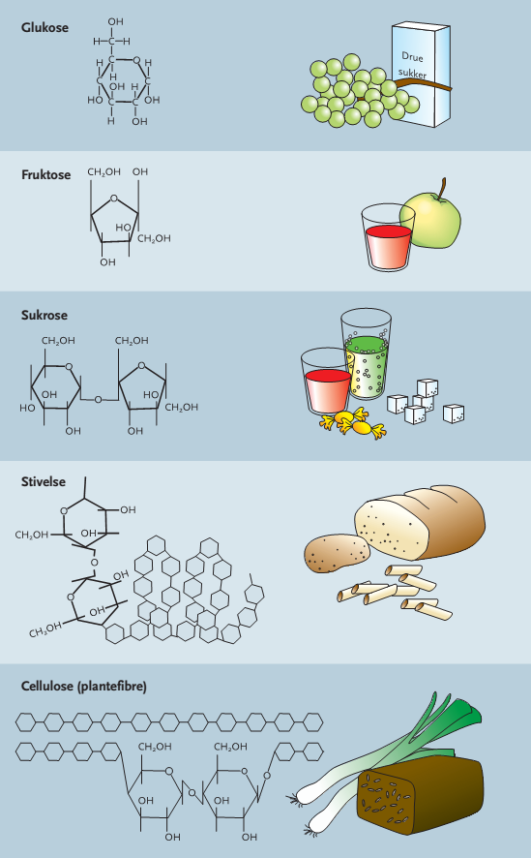

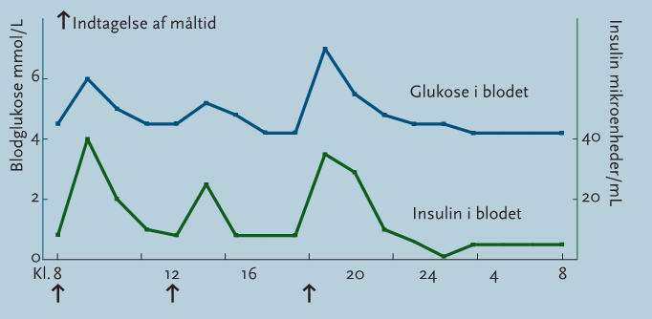
Skriv en uddybende figurtekst til figuren.

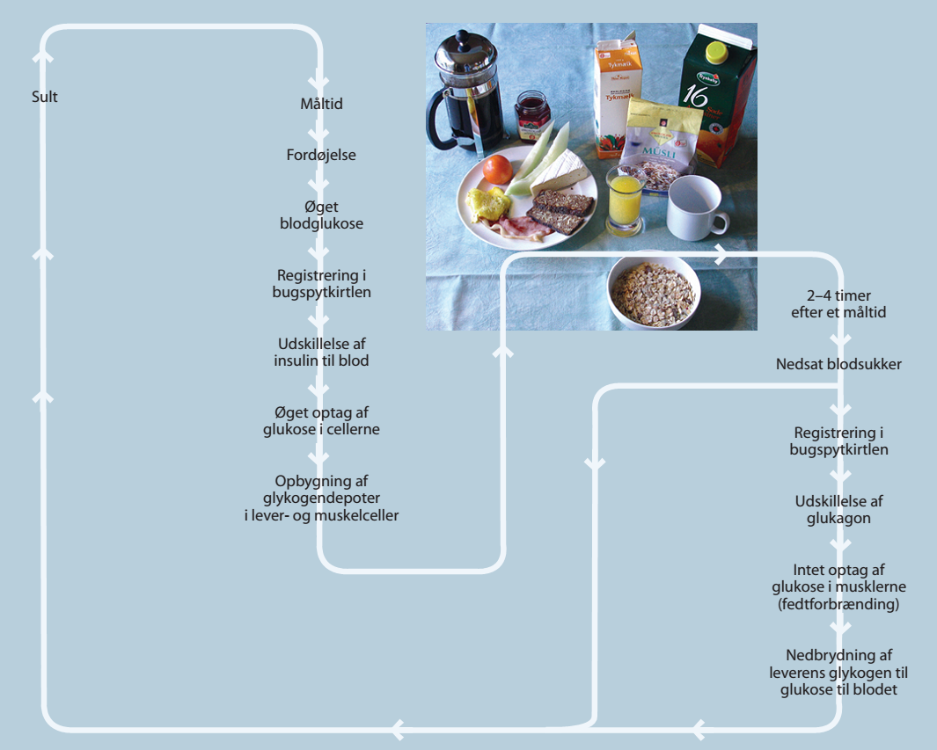

Skriv en uddybende figurtekst til figuren.

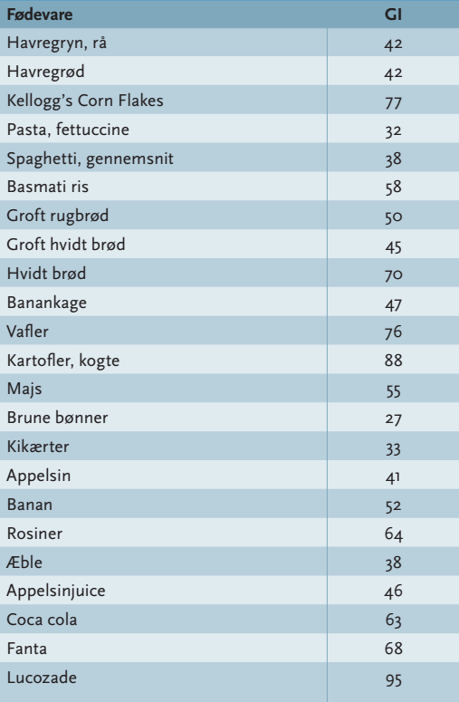
Skriv en uddybende figurtekst til figuren

Forsøget:
- Forsøgspersonernes blodsukker måles (t = 0) (indføres i skema på IROs pc)
- Forsøgspersonerne spiser det anførte (rugbrød/hvidt brød) (5 min)
- 10 min efter fødevarerne er spist måles blodsukkeret (t = 15)
- Efter i alt 30 min måles blodsukkeret igen – og efter 45 min og efter i alt 60 min.

Målingerne:
- Vask hænder og afsprit den finger, der skal prikkes
- Forsøgspersonen skal sidde ned med papir på bordet foran sig
- Gør fingerprikkeren klar ved at dreje og trække let i den grønne plastic hætte
- Sæt en teststrimmel i glucometeret (se billedet nedenfor) – sommerfugl op – chip ind! Glucometeret tænder - vent til det blinker med en dråbe i displayet
- Pres den hvide ende af fingerprikkeren mod fingeren
- Pres en lille dråbe blod ud
- Fang en bloddråbe på siden teststrimlen (markeret med sort)
- Aflæs værdien efter få sekunder.
- Indfør løbende resultater i skema
- Alt affald samles i pose/bægerglas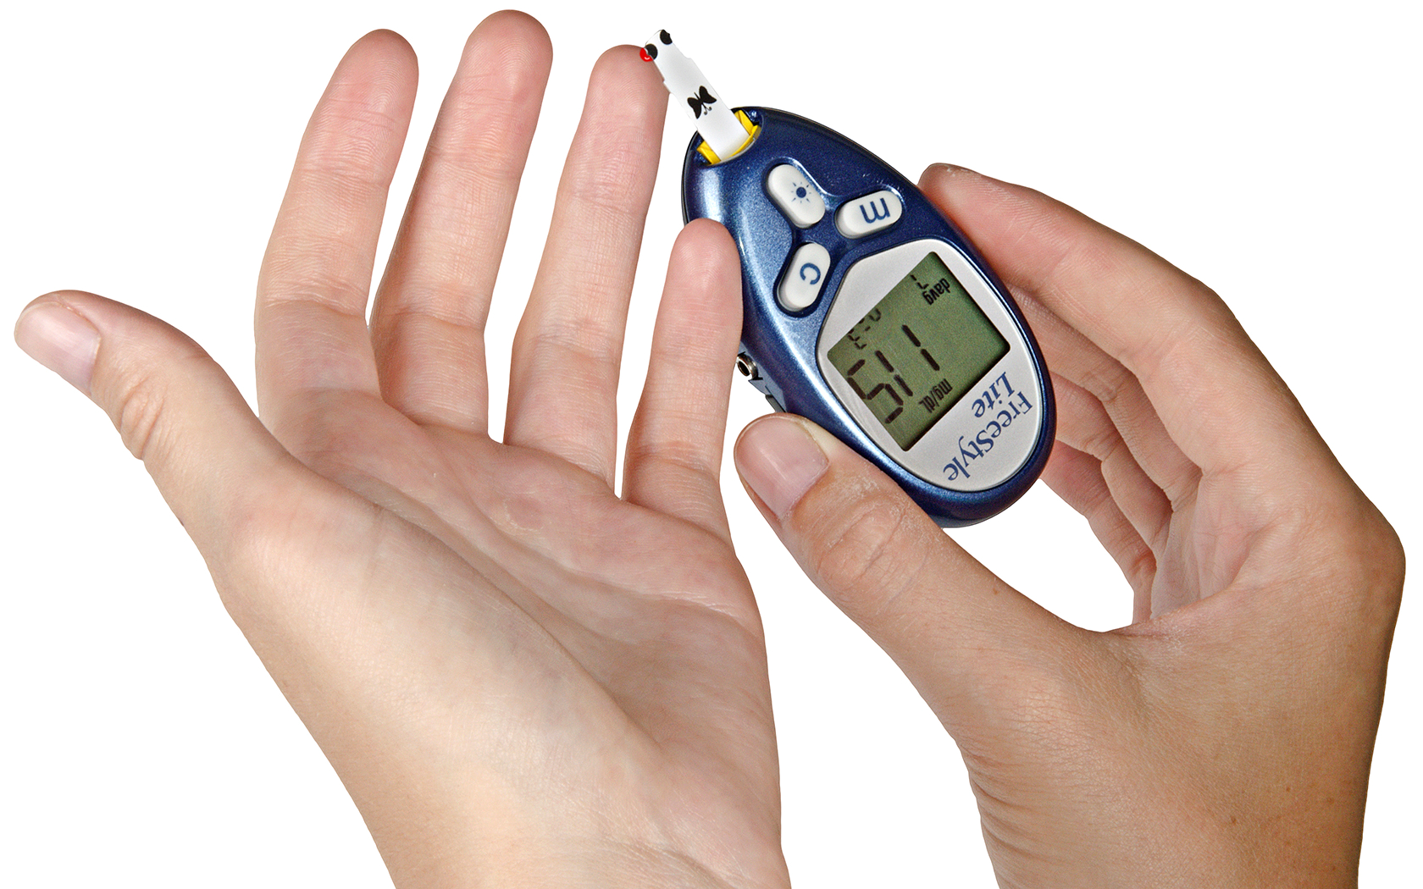

Resultater:

F1 | Fødevarer: Hvidt brød
Tid (min) | 0 | 15 | 30 | 45 | 60
Blodglukose værdi
(mmol/L)

F2 | Fødevarer: Rugbrød
Tid (min) | 0 | 15 | 30 | 45 | 60
Blodglukose værdi
(mmol/L)

Databehandling: Vi laver en graf, som I får udleveret (bilag 1)

Diskussion:
Diskussion af, hvordan vores resultater passer i forhold til hypotesen og teorien (svar på nedenstående spørgsmål).
  - Noter hvis blodsukker, der steg mest:
    - Noter hvad personen spist:
    - Noter hvad GI er for dette produkt (brug Biologi til tiden, figur 49):
    - Noter hvilken type kulhydrater der er flest af i dette produkt:
  - Noter hvis blodsukker, der steg hurtigst:
    - Noter hvad denne person havde spist:
    - Noter hvad GI er for dette produkt:
    - Noter hvilken type kulhydrater, der er mange af i dette produkt:
  - Noter hvis blodsukker, der steg mindst og langsomst:
    - Noter hvad den person havde spist:
    - Noter GI for dette produkt:
    - Noter hvilken type kulhydrater, der er mange af i dette produkt:
  - Hvordan passer resultaterne med det forventede?

- Er der nogle fejlkilder, der gør at vi kan forklare eventuelle afvigelser fra det forventede?

Konklusion: Skriv om vores hypotese er eftervist eller ikke.

